Neues Abwasserlaufrad vereint Effizienz mit Sicherheit

Zur Erweiterung ihres Spektrums an rohabwassertauglichen Pumpen entwickelte die KSB-Gruppe ein neues radiales Mehrschaufelrad in offener Bauweise. Das so genannte D-max-Laufrad dient der Förderung von Medien mit festen und langfaserigen Beimengungen, mit gröberen Feststoffen sowie Gas- und Lufteinschlüssen. Es ist damit zum Fördern von Rohabwasser, Mischwasser, Umwälz-, Heizschlamm sowie Belebt-, Roh- und Faulschlamm bis acht Prozent Feststoffgehalt sehr gut geeignet. Aber auch Medien mit hoher Viskosität lassen sich mit dieser Laufradform gut transportieren.

Mit einem Bestpunkt von rund 84 Prozent liegt das neue Laufrad im Bereich von geschlossenen Mehrkanalrädern. Der freie Durchgang beträgt mindestens 76 mm und erfüllt damit die Anforderungen von vielen lokalen Anlagenbetreibern. Die Hydraulikexperten von KSB nutzten die CFD-Methode (Computational Fluid Dynamics), um mit diesem computergestützten Simulationsverfahren detaillierte Kenntnisse über die komplexen Strömungsvorgänge in den Pumpen zu erlangen. Begleitend zur rechnergestützten Entwicklung der Laufräder führte der Pumpenhersteller Abwassertests im Labor sowie weltweite intensive Feldversuche durch, deren Ergebnisse in die intensive Entwicklungsarbeit einflossen.

Jeder Kunde erhält ein auf seinen Betriebspunkt abgedrehtes Laufrad, wie es bei Mehrkanal Laufrädern auch üblich ist. Zum Einsatz kommen die D-max-Laufräder in den Pumpenbaureihen Sewatec und Amarex KRT. Sie sind sowohl für 50-Hz-, als auch für 60-Hz-Elektromotoren geeignet. Die maximale Förderhöhe beträgt etwa 90 Meter und die größte Fördermenge liegt bei rund 2.800 Kubikmeter pro Stunde. Je nach der Beschaffenheit des Abwassers kann ein Betreiber zwischen den Werkstoffen EN-GJS-400-15 und 1.4517 sowie EN-GJN-HB555 wählen.

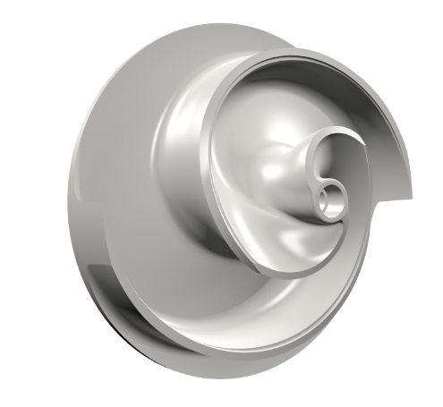

Illustration: Das hocheffiziente neue D-max-Laufrad der KSB-Gruppe fördert Medien mit festen und langfaserigen Beimengungen, gröberen Feststoffen sowie Gas- und Lufteinschlüssen. © KSB SE & Co. KGaA

